
安徽财经大学
2016大数据分析与应用论坛
安徽财经大学大数据学院成立暨大数据分析与应用研讨会
（第一轮通知）
为充分体现我校高水平大学项目在教学建设与改革中的推动与示范作用，加强大数据背景下相关学科的建设与发展，推动大数据学术研究和交流，提高大数据应用型人才的培养，兹定于2016年12月21日至23日召开“大数据分析与应用研讨会”。
一、会议主题
1.安徽财经大学大数据学院成立挂牌仪式。
2.安徽财经大学大数据学院院长授聘仪式；执行院长：张焕明。
3.基于安徽财经大学大数据学院的创办理念，探讨高校大数据中心平台的建设，研究大数据学科教学的改革和创新。
4.研讨大数据最新理论与研究动态。
二、会议内容
1.邀请国内外著名大数据专家学者进行学术报告。
2.为经济管理学科相关专业大数据研究和建设提供一个良好的学术平台。
3.研讨如何体现高水平大学项目在教学建设与改革中的推动与示范、培养应用型创新大数据人才和大数据人才的培养对长三角地区经济发展的贡献和主要作用等问题。
三、会议时间与地点
1.报到时间：12月21日全天 会议时间：12月22日-12月23日
2.会议地点：安徽省蚌埠市禾泉农庄假日酒店（详细地址及乘车路线见附件1）。
四、会议组织
主办单位：安徽财经大学
承办单位：安徽财经大学统计与应用数学学院
五、会议回执
请您在收到此通知后在2016年12月10日之前直接回复电子邮件告知是否参会，确定好行程后填写并返回会议回执（见附件2）。
六、会议联系方式
会务联系人：安徽财经大学 李老师：17755289777
会务组信箱： bigdata@aufe.edu.cn

请用Email回复“会议回执”。会议不收会务费。会议交通食宿费用自理。
安徽财经大学统计与应用数学学院
2016年11月21日

附件1：会议地址及乘车路线
一、会议地址

公司地址：安徽省蚌埠市东海大道7777号
销售热线：0552-2870066；传真号码：0552-2870065
公司网址：http://www.ahhqnz.com/
酒店简介：安徽禾泉农庄假日酒店为（准）四星级酒店，它依山傍水、景色怡人，占地面积1500亩，是大禹三过家门而不入、创建治水丰功伟绩之地。是党政机关出差定点饭店，参见财政部办公厅“关于批复安徽省2013-2014年党政机关出差和会议定点饭店的通知”
二、交通路线
1.乘坐高铁到达蚌埠南站，参会人员如自行赶往会场，可在蚌埠南站打车，费用约35元左右（参见图1）。
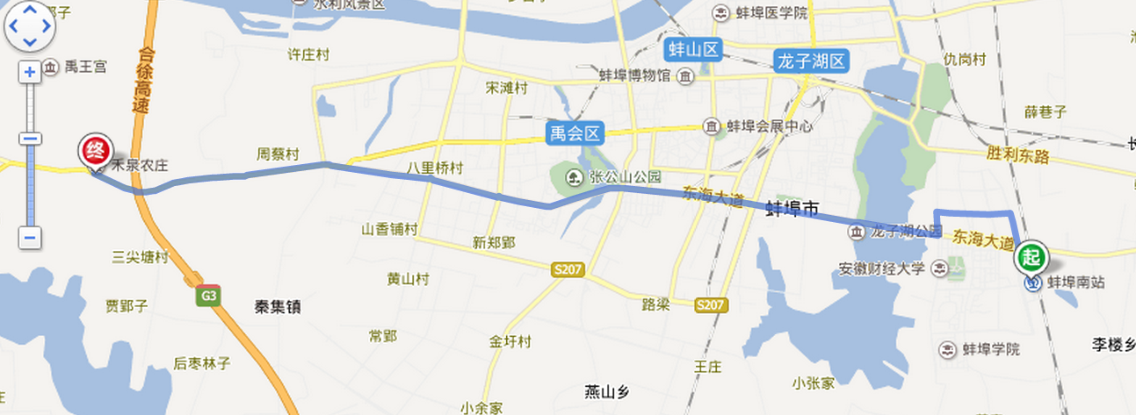
图1 蚌埠南站—禾泉农庄
2.乘坐普通火车到达蚌埠站，参会人员如自行赶往会场，可以在蚌埠站打车，费用约30元左右（参见图2）。
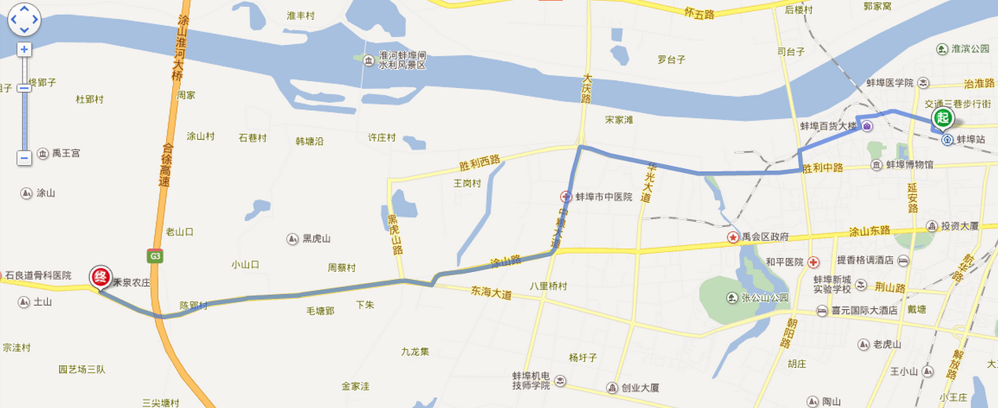
图2 蚌埠站—禾泉农庄

3.如乘坐飞机，建议飞往合肥新桥机场，然后乘坐机场大巴到达蚌埠城市候机楼，参会人员如自行赶往会场，可以打车，费用约30元左右（参见图3）。
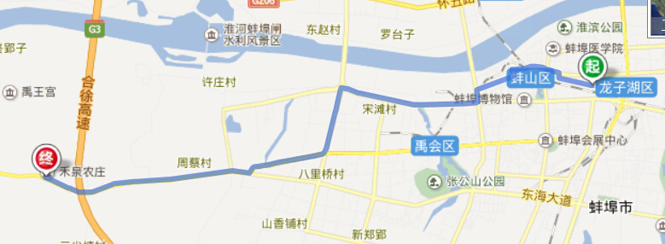
图3 蚌埠城市候机楼—禾泉农庄
4.如飞往南京禄口机场，请乘坐机场大巴至南京南站，换乘高铁到达蚌埠南站，，参会人员如自行赶往会场，可在蚌埠南站打车，费用约35元左右（参见图1）。

附件2：会议回执
请参会人员填写回执发送至bigdata@aufe.edu.cn
会 议 回 执
年 月 日
姓 名 |  | 职称/职务
单 位
预住宾馆天数 |  | 手机号码
到达信息 | 到达时间： 月 日 点 分
到达信息 | 航班号\车次：
回程信息 | 回程时间： 月 日 点 分
回程信息 | 出发地点和交通方式：

